Renart vole des poissons
Cet hiver, Renart n’a plus rien à manger : arrivé au bord d’un chemin, il entend la charrette des poissonniers qui vont vendre leur chargement à la ville.
Des poissons ! Des anguilles ! Renart en bave d’envie. Il jure d’en avoir sa part. Il se couche en travers du chemin, raidit ses pattes, ferme les yeux, retient son souffle, fait le mort.
Les marchands arrivent. Ils sautent à terre, s’approchent, retournent Renart de droite et de gauche, le pincent et le soupèsent.
-Il est crevé, dit le petit.
-La belle fourrure ! dit le grand. Ça vaut de l’argent !
-Emportons-le…
Les hommes jettent la bête sur leurs paniers, et, -youp ! hue ! – se remettent en route, en s’exclamant et en riant de l’aubaine.
Alors, sans perdre un instant, Renart travaille des mâchoires. Hap ! Hap ! Il engloutit vingt harengs sans respirer. Hap ! Hap ! Hap ! Il s’attaque aux lamproies, aux soles. Il avale, se régale et dévore tant qu’à la fin il ne peut plus bouger.
Extrait de « Le roman de Renart »,
récit écrit au Moyen âge
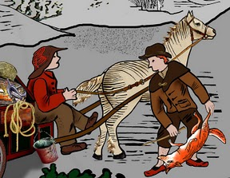

QUESTIONS DE COMPREHENSION
Lis le texte et réponds aux questions suivantes :
- A quelle période de l’année se situe l’histoire ?
- Où se passe l’histoire ?
- Qui Renart rencontre-t-il ?
- Pourquoi Renart fait-il le mort ?
- Renart souhaitait manger des poissons. A-t-il réussi ?
- Comment s’appelle le renard ?
- Combien de poissonniers rencontre-t-il ?
- Pourquoi le renard intéresse-t-il les poissonniers ?

TRANSPOSITIONS

- Réécrire la phrase en italique en commençant par Les renards…
- Réécrire la phrase en italique en commençant par L’hiver dernier, Renart …
- Réécrire la phrase en italique en commençant par L’hiver prochain, Renart …

